Отчет по реализации Kanban-доски с архивом снизу
Выполнил Муравьев.Д.С.
Введение: Данный проект представляет собой простую канбан-доску, реализованную на HTML, CSS, JavaScript. Основная идея – управление задачами в различных колонках с возможностью их перемещения, добавления, поиска и архивации задач
Общий вид интерфейса:
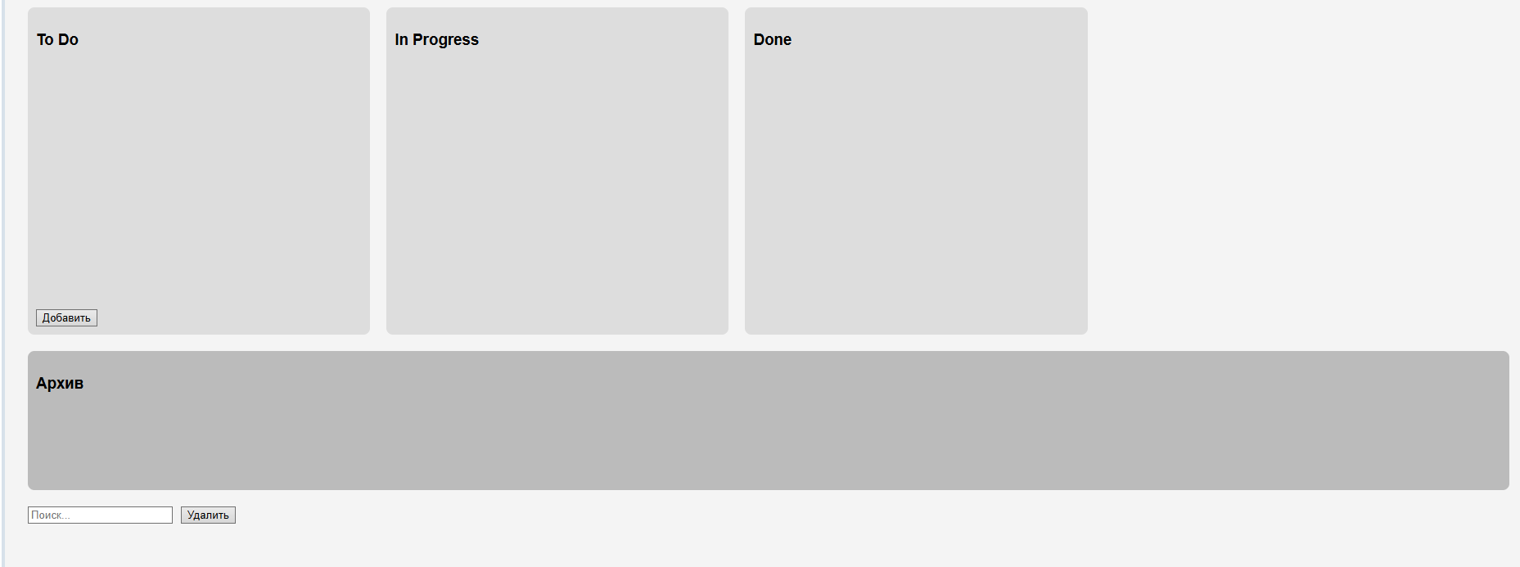
Основная структура HTML:
- Область колонок: три основные колонки – to do, In progress, Done. Каждая содержит блок задач и кнопку добавления задач.
- Архив: расположенный снизу блок для хранения архивных задач.
- Меню поиска и удаления: панель внизу с полем поиска и возможностью удаления выбранной задачи.
- Модальное окно: форма для добавления новой задачи с выбором цвета.

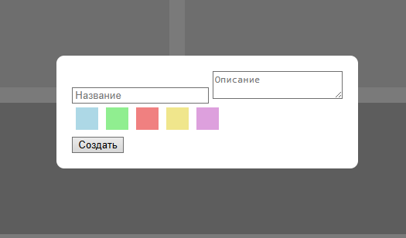
Модальное окно для добавления новой задачи с выбором цвета
Основные стили CSS:
- Использована гибкая раскладка (Flex) для макета
- Каждая задача – элемент с возможностью перетаскивания
- Цвет задач выбирается из предопределенного набора.
- Архив оформлен отдельным блоком с простым текстом.

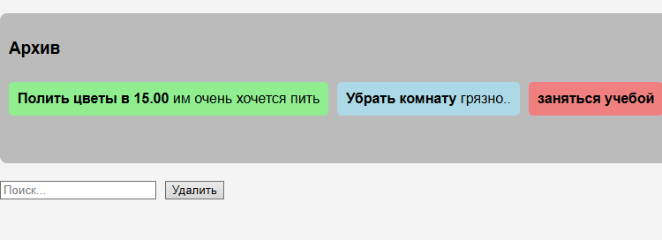
Заархивированные задачи.

Основной функционал JavaScript:
- Создание задач: при нажатии кнопки «Добавить» вызывается модальное окно для ввода названия, описания и выбора цвета задачи. После подтверждения задача добавляется в колонку «To do».
- Перетаскивание задач: реализовано через события dragstart и dragover. Задачи можно перетаскивать между колонками и архивом.
- Выбор задачи: при нажатии на задачи вокруг нее появляется рамка и выбранную задачу можно удалить.
- Удаление задач: через кнопку «Удалить», выбранная задача удаляется.
- Поиск задач: в режиме поиска по тексту отображаются подходящие задачи
- Архивация: задачи могут быть перетащены в архив для архивации.
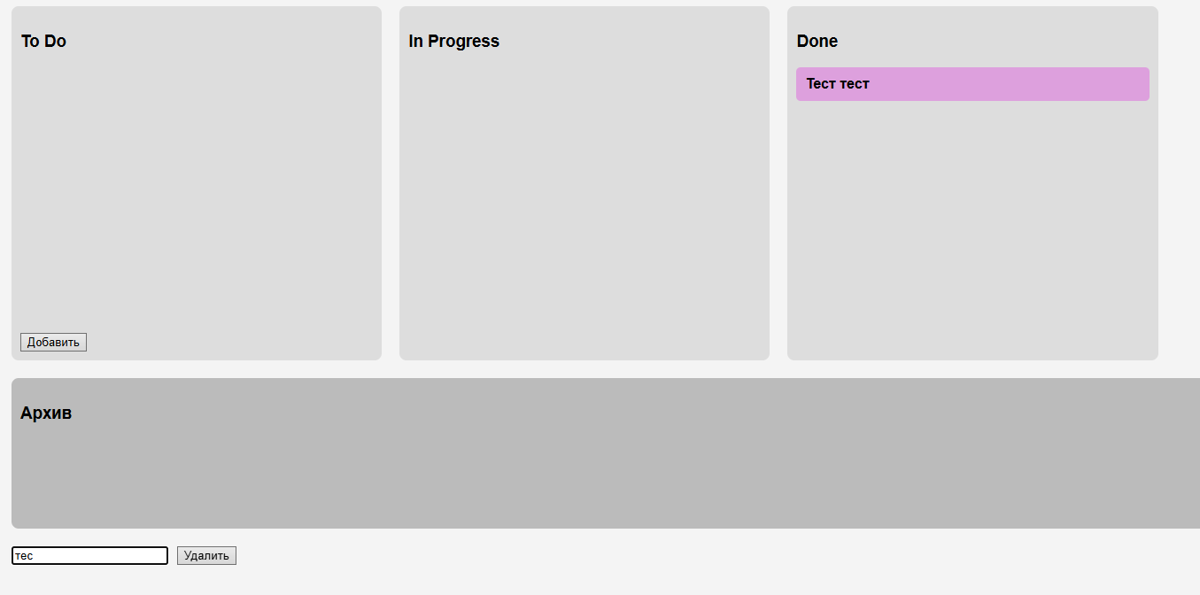
Поиск задачи по тексту
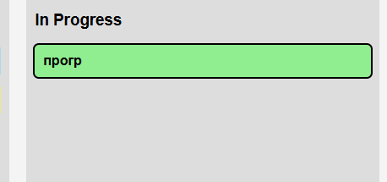
Рамка выбранной задачи
Возможные расширения:
- Возможность редактировать задачи.
- Добавление больше цветов для выбора при создании новой задачи
- Улучшить анимации перетаскивания задач

Итог:
Данный проект хорошая база для понимания drag n drop, динамического обновления DOM и работы с модальными окнами. Он легко расширяем и подходит для обучения основам web-разработки или небольших инструментов управления проектами.

